МУНДАРИҶА

ШАРХИ МУХТАСАР 2
МУҚАДДИМА 3
БОБИ 1. АСОСҲОИ НАЗАРИЯВИИ СОХТОРИ ГРАФҲОИ ДОНИШ ДАР ИҚТИСОДИЁТИ РАҚАМӢ 6
1.1. Мафҳум ва аҳамияти Графҳои Дониш дар системаҳои иттилоотӣ 6
1.2. Таҳлили воситаҳои муосири барномасозӣ барои коркарди додаҳои калон 8
1.3. Гузориши масъалаи моделсозии қаҳрамонони «Шоҳнома» ҳамчун объекти рақамикунонӣ 11

ШАРХИ МУХТАСАР

Кори дипломии мазкур ба мавзӯи моделсозии қаҳрамонҳо ва воқеаҳои «Шоҳнома»-и Абулқосим Фирдавсӣ дар шакли Графи Дониш (Knowledge Graph) бахшида шудааст. Дар ин кор масъалаи рақамикунонии мероси фарҳангии тоҷикон тавассути технологияҳои муосири иттилоотӣ мавриди таҳқиқ қарор гирифтааст.
Дар боби якум асосҳои назариявии графҳои дониш, мафҳумҳои асосии онтология, алгоритмҳои таҳлили шабакаҳо ва воситаҳои барномасозии муосир (Python, Streamlit, NetworkX, PyVis) мавриди таҳлил қарор гирифтаанд. Инчунин, зарурати рақамикунонии мероси фарҳангӣ ҳамчун активи иқтисодӣ асоснок карда шудааст.
Дар боби дуюм раванди амалии таҳия ва коркарди барномавии Графи Дониши «Шоҳнома» тавсиф шудааст. Лоиҳакашии онтология, сохтори пойгоҳи додаҳо (CSV), татбиқи алгоритмҳои Degree Centrality ва Betweenness Centrality, инчунин сохтани интерфейси веб-барнома дар асоси Streamlit ба таври муфассал баён гардидааст.
Дар боби сеюм таҳлили иқтисодии лоиҳа, ҳисоби арзиши аслии маҳсулоти барномавӣ, хароҷоти таҳия ва масъалаҳои таъмини бехатарии ҷои кори барномасоз баррасӣ шудаанд.
Кори дипломӣ дар маҷмӯъ аз муқаддима, се боб, хулоса, феҳристи адабиёт ва замимаҳо иборат аст.
Калимаҳои калидӣ: Графи Дониш, Шоҳнома, Фирдавсӣ, онтология, Python, Streamlit, NetworkX, PyVis, рақамикунонӣ, мероси фарҳангӣ, назарияи графҳо, Degree Centrality, Betweenness Centrality.

МУҚАДДИМА

Дар Паёми Президенти Ҷумҳурии Тоҷикистон ба Маҷлиси Олӣ таъкид мешавад, ки рақамикунонии соҳаҳои маориф, илм ва фарҳанг яке аз самтҳои калидии рушди устувори кишвар мебошад [1]. Бо такя ба ҳамин роҳнамоӣ, дар рисолаи мазкур масъалаи моделсозии донишҳои адабӣ дар шакли графи дониш баррасӣ карда мешавад.
Муҳимияти масъала. Дар шароити иқтисодиёти рақамӣ нигоҳдорӣ ва дастрассозии мероси адабӣ аҳамияти стратегии илмӣ ва иҷтимоӣ дорад [16]. Маводи «Шоҳнома» ҳаҷман бузург ва аз ҷиҳати робитаҳои қаҳрамонӣ мураккаб мебошад, бинобар ин коркарди дастии чунин донишҳо вақти зиёд мегирад. Истифодаи Knowledge Graph имкон медиҳад, ки робитаҳои семантикӣ дақиқтар модел карда шуда, таҳлил ба таври автоматикунонидашуда анҷом дода шавад [2], [3].
Мушкилоти асосӣ: 1. Маълумоти қаҳрамонон, маконҳо ва воқеаҳо дар сарчашмаҳо пароканда буда, ба формати ягонаи таҳлилӣ муттаҳид нест. 2. Бе модели расмии додаҳо муайян кардани робитаҳои марказӣ байни қаҳрамонон душвор мебошад. 3. Воситаҳои визуалии дастрас бо интерфейси тоҷикӣ дар ин самт хеле маҳдуд мебошанд. 4. Бе механизми озмоиши ҳисоббарорӣ эътимоднокии натиҷаҳои таҳлил кафолат дода намешавад. 5. Бе баҳодиҳии иқтисодӣ татбиқи амалии лоиҳа дар муассисаҳо асоснок карда намешавад.
Роҳҳои ҳалли пешниҳодшаванда: 1. Сохтани модели ягонаи додаҳо (CSV + ontology) барои ҳамаи объектҳои муҳими достон. 2. Татбиқи алгоритмҳои Degree Centrality ва Betweenness Centrality барои ошкор кардани гиреҳҳои асосӣ. 3. Сохтани веб-барномаи интерактивӣ дар асоси Streamlit ва PyVis бо интерфейси тоҷикӣ. 4. Гузаронидани озмоишҳои функсионалӣ, ҳамгироӣ ва амниятӣ барои санҷиши устувории система. 5. Иҷрои таҳлили иқтисодӣ бо ҳисоби хароҷот ва арзёбии самаранокии татбиқ.
Асосноккунии интихоби мавзӯъ. Мавзӯъ ба ҳамгироии ду самти муҳими муосир нигаронида шудааст: рақамикунонии мероси фарҳангӣ ва таҳлили графии маълумот [15], [17]. Аз як тараф, «Шоҳнома» сарчашмаи арзишманди таърихию фарҳангӣ мебошад; аз ҷониби дигар, он дорои сохтори бойи робитаҳо аст, ки барои моделсозии графӣ мутобиқ мебошад. Бо назардошти ҳамаи ин омилҳо, мавзӯъ аз лиҳози илмӣ ва амалӣ мувофиқ интихоб гардид.
Афзалиятҳои асосии лоиҳа: Лоиҳа имкон медиҳад, ки донишҳои мураккаби адабӣ ба формати сохторёфта табдил дода шуда, барои омӯзиш, таҳлил ва намоиши интерактивӣ дар муассисаҳои таълимӣ ва фарҳангӣ истифода бурда шаванд.
Мақсади лоиҳа: Таҳия кардани низоми барномавии интерактивӣ барои моделсозӣ, таҳлил ва визуализатсияи қаҳрамонҳо ва воқеаҳои «Шоҳнома» дар шакли графи дониш.
Вазифаҳои асосии лоиҳа: 1. Таҳлили асосҳои назариявии графҳои дониш ва усулҳои муосири моделсозӣ. 2. Лоиҳакашии онтология ва сохтори додаҳо барои қаҳрамонон, маконҳо ва ашё. 3. Татбиқи алгоритмҳои марказият барои муайянсозии гиреҳҳои муҳим. 4. Сохтани интерфейси веб-барнома бо имкониятҳои филтратсия ва таҳлили интерактивӣ. 5. Гузаронидани озмоишҳои функсионалӣ, ҳамгироӣ ва амниятӣ. 6. Ҳисоб кардани арзиши аслӣ ва баҳодиҳии самаранокии иқтисодии маҳсулот.
Объект ва предмети тадқиқот: Объекти тадқиқот — қаҳрамонон, воқеаҳо ва робитаҳои онҳо дар асари «Шоҳнома»-и Абулқосим Фирдавсӣ. Предмети тадқиқот — усулҳо ва воситаҳои барномавии моделсозии графи дониш барои таҳлили робитаҳои байниобъектӣ.
Фарзият Агар маълумоти сохтории «Шоҳнома» дар шакли графи дониш модел карда шавад, пас муайянсозии робитаҳои калидӣ ва қаҳрамонони марказӣ дақиқтар ва зудтар иҷро мегардад.
Методҳои тадқиқот: - таҳлил (анализ) — барои омӯзиши сарчашмаҳои илмӣ ва муқаррароти соҳа; - мушоҳида (наблюдение) — барои арзёбии кори интерфейс ва рафтори корбар; - пурсишҳо (опросы) — барои ҷамъоварии фикри корбарони эҳтимолӣ; - абстраксия (абстракция) — барои умумисозии синфҳо ва робитаҳои онтологӣ; - санҷиш (тестирование) — барои тафтиши дурустии ҳисоббарорӣ ва устувории барнома.
Дараҷаи омӯхта шудани мавзӯъ: Мавзӯи графҳои дониш дар адабиёти байналмилалӣ васеъ баррасӣ шудааст ва таҳқиқоти муосир самаранокии ин равишро дар соҳаҳои ҷустуҷӯ, тавсия ва таҳлили семантикӣ исбот мекунанд [2], [10], [11]. Бо вуҷуди ин, тадқиқоти бахшидашуда ба рақамикунонии мероси адабии тоҷик дар шакли графҳои дониш ҳанӯз маҳдуд аст, ки аҳамияти илмии ин рисоларо зиёд менамояд [13], [16].
Сохтори рисола: Рисолаи мазкур аз се боб, нӯҳ зербоб, 11 расм, 11 листинг, феҳристи адабиётҳои истифодашуда, 18 ҷадвал ва хулоса иборат мебошад. Дар боби аввал заминаи назариявии графҳои дониш, воситаҳои таҳия ва масъалагузории лоиҳа баррасӣ карда шудааст. Дар боби дуюм моделсозии додаҳо, татбиқи алгоритмҳо ва сохтани интерфейси веб-барнома пешниҳод мегардад. Дар боби сеюм натиҷаҳои озмоиш, имкониятҳои татбиқ, ҳисобҳои иқтисодӣ ва масъалаҳои бехатарии ҷои кор таҳлил карда мешаванд.

БОБИ 1. АСОСҲОИ НАЗАРИЯВИИ СОХТОРИ ГРАФҲОИ ДОНИШ ДАР ИҚТИСОДИЁТИ РАҚАМӢ

1.1. Мафҳум ва аҳамияти Графҳои Дониш дар системаҳои иттилоотӣ

Таърифи графи дониш. Графи Дониш (Knowledge Graph) — ин модели додаҳоест, ки маълумотро дар шакли гиреҳҳо (nodes) ва робитаҳо (edges) тасвир мекунад. Дар ин модел ҳар як гиреҳ як объекти воқеиро ифода мекунад (масалан, шахс, макон, ашё), ва ҳар як робита муносибати байни ду объектро нишон медиҳад (масалан, «падар аст», «кушт», «соҳиб аст»).
Дар адабиёти илмӣ, графи дониш ба таври расмӣ ҳамчун маҷмӯи сегонаҳо (triples) муаррифӣ мешавад:

G = (V, E, L)

ки дар ин ҷо: - V — маҷмӯи гиреҳҳо (vertices); - E — маҷмӯи канорҳо (edges); - L — маҷмӯи тамғаҳо (labels), ки навъи робитаро муайян мекунад.
Ҳар як робита дар шакли сегона (triple) ифода мешавад:
(Субъект, Предикат, Объект)
Масалан: (Рустам, Соҳиб, Рахш) — ин маънои «Рустам соҳиби аспи Рахш аст»-ро дорад.
Таърихи пайдоиш. Мафҳуми графи дониш бори аввал соли 2012 аз ҷониби ширкати Google пешниҳод шуд, вақте ки онҳо Google Knowledge Graph-ро барои беҳтар кардани натиҷаҳои ҷустуҷӯ оғоз карданд [11]. Аммо асосҳои назариявии ин технология ба солҳои 1960–1970 бармегарданд, вақте ки олимон дар соҳаи зеҳни сунъӣ (Artificial Intelligence) шабакаҳои семантикӣ (semantic networks)-ро таҳия мекарданд [2], [3].

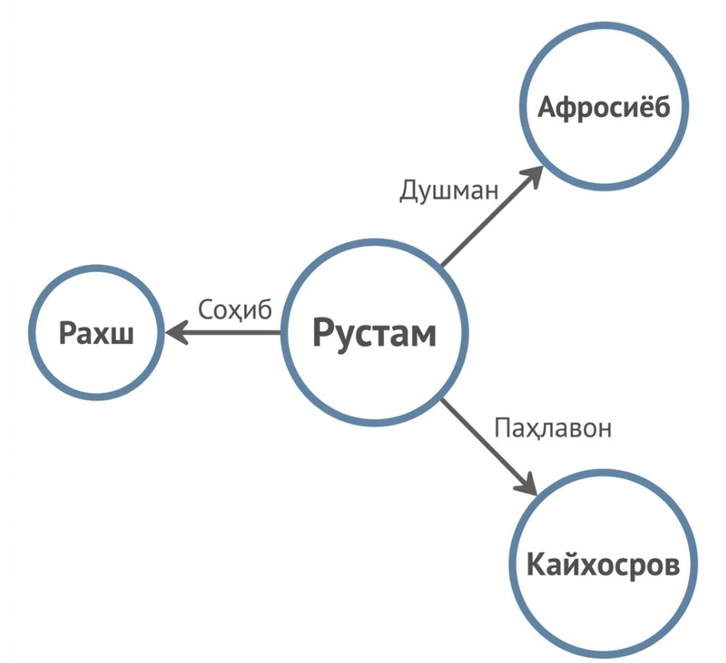
Расми 1. Тасвири схематикии графи дониш бо гиреҳҳо ва робитаҳо. Дар марказ гиреҳи «Рустам», ки ба гиреҳҳои «Рахш» (робита: «Соҳиб»), «Афросиёб» (робита: «Душман»), «Кайхосров» (робита: «Паҳлавон») пайваст шудааст.

Дар расми 1 тарзи умумии пайвастшавии гиреҳҳо ва робитаҳои семантикӣ нишон дода шудааст, ки барои шарҳи модели дониш дар лоиҳа асос мегардад.
Графҳои дониш дар ширкатҳои калон. Имрӯза графҳои дониш дар ширкатҳои калонтарини технологии ҷаҳон истифода мешаванд [10]:

Ҷадвали 1. Намунаҳои истифодаи графҳои дониш дар ширкатҳои байналмилалӣ.
Ширкат | Номи графи дониш | Мақсади истифода
Google | Google Knowledge Graph | Натиҷаҳои ҷустуҷӯро беҳтар кардан ва панели маълумот
Facebook | Social Graph | Робитаҳои байни корбарон ва тавлиди тавсияҳо
Amazon | Product Graph | Тавсияи маҳсулот ва таҳлили рафтори харидорон
LinkedIn | Economic Graph | Шабакаи касбӣ ва бозори меҳнат
Wikidata | Wikidata Knowledge Graph | Маълумоти энсиклопедии структуронидашуда
Аҳамият барои илм ва фарҳанг. Графҳои дониш на танҳо дар тиҷорат, балки дар илм ва фарҳанг низ аҳамияти калон доранд [15]. Масалан:
Лоиҳаи Europeana — платформаи рақамии мероси фарҳангии Аврупо, ки аз графи дониш истифода мебарад барои пайваст кардани осорхонаҳо, китобхонаҳо ва архивҳо.
Лоиҳаи DBpedia — истихроҷи автоматикии маълумот аз Википедия ва табдил додани он ба шакли графи дониш.
Лоиҳаи Google Arts & Culture — тасвири рақамии асарҳои санъат ва таърих дар шакли интерактивӣ.
Дар шароити Тоҷикистон, истифодаи графҳои дониш барои рақамикунонии мероси адабӣ – ин қадами нав ва муҳим дар роҳи нигоҳдорӣ ва таблиғи фарҳанги миллӣ мебошад [16].
Хусусиятҳои асосии графҳои дониш:
Мулоҳизаи семантикӣ — ҳар як робита маъно дорад ва навъи муносибатро нишон медиҳад.
Қобилияти масштабпазирӣ — графро метавон ба осонӣ васеъ кард ва маълумоти нав илова намуд.
Суолгузории табиӣ — метавон ба графи дониш саволҳои табиӣ додан ва ҷавоб гирифтан.
Визуализатсия — графро метавон ба таври интерактивӣ тасвир кард.

1.2. Таҳлили воситаҳои муосири барномасозӣ барои коркарди додаҳои калон

Дар ин қисмат мо воситаҳои барномасозиро, ки барои таҳияи маҳсулоти барномавии «Графи Дониши Шоҳнома» истифода шудаанд, таҳлил менамоем. Интихоби воситаҳои дуруст — яке аз қадамҳои муҳимтарин дар раванди таҳияи ҳар як лоиҳаи барномавист, зеро он ба сифат, суръат ва хароҷоти таҳия таъсири мустақим мегузорад.
Забони барномасозии Python. Python — яке аз маъруфтарин ва пуримкониятарин забонҳои барномасозии ҷаҳон аст, ки соли 1991 аз ҷониби Гвидо ван Россум таҳия шудааст [18]. Мувофиқи манбаъҳои таҳлилӣ ва ҳуҷҷатҳои расмӣ, Python барои лоиҳаҳои Data Science ва веб-барномаҳо мавқеи устувор дорад [12].
Бартариҳои Python барои ин лоиҳа:

Ҷадвали 2. Хусусиятҳои калидии Python барои таҳияи лоиҳа.
Хусусият | Тавсиф
Синтаксиси содда | Хондан ва навиштани код осон аст
Китобхонаҳои бой | Ҳазорҳо китобхонаи ройгон мавҷуданд
Ҷамъияти калон | Миллионҳо барномасоз ва мақолаҳои ёрирасон
Ройгон будан | Лисензияи кушод, хароҷот надорад
Универсалӣ | Барои веб, илми маълумот, зеҳни сунъӣ мувофиқ

Муқоисаи иқтисодии Python бо дигар воситаҳо:
Истифодаи Python ба ҷои воситаҳои тиҷоратӣ (ба монанди MATLAB, Tableau, ё Neo4j Enterprise) сарфаи назарраси иқтисодӣ медиҳад:

Ҷадвали 3. Муқоисаи арзиши воситаҳои тиҷоратӣ ва экосистемаи Python.
Воситаи тиҷоратӣ | Арзиши лисензия (солона) | Python + китобхонаҳо
MATLAB | ~$2,000 (академикӣ ~$500) | Ройгон
Tableau | ~$840 | Ройгон
Neo4j Enterprise | ~$36,000 | Ройгон
MATLAB + Tableau | ~$2,840 | Ройгон

Ҳамин тавр, интихоби Python ба як лоиҳа дар як сол на камтар аз $2,800 сарфа мекунад.
Китобхонаи NetworkX. NetworkX — китобхонаи Python аст, ки барои сохтан, тағйир додан ва таҳлили графҳо ва шабакаҳои мураккаб таҳия шудааст [4], [9]. Ин китобхона имконият медиҳад, ки:
Графҳои ҳидоятнок ва ғайриҳидоятнокро созем;
Алгоритмҳои гуногуни назарияи графҳоро (Degree Centrality, Betweenness Centrality, PageRank, Shortest Path) истифода барем;
Хусусиятҳои графро ҳисоб кунем (шумораи гиреҳҳо, канорҳо, зичӣ ва ғ.).
Китобхонаи PyVis. PyVis — китобхонаи Python аст, ки дар асоси vis.js сохта шудааст ва имконият медиҳад, ки графҳои интерактивиро дар формати HTML созем [8]. Бартариҳои PyVis:
Графи интерактивӣ бо имконияти кашидан ва бурдани гиреҳҳо;
Панҷараи маълумот ҳангоми бурдани нишоннамои муш ба гиреҳ;
Имконияти танзими рангҳо, шаклҳо ва андозаи гиреҳҳо;
Содир кардани натиҷа ба шакли HTML.
Фреймворки Streamlit. Streamlit — фреймворки Python аст, ки имконият медиҳад, ки барномаҳои веби интерактивиро бо чанд сатри код созем [7]. Streamlit бахусус барои лоиҳаҳои илми маълумот (Data Science) мувофиқ аст.
Бартариҳои Streamlit:
Суръати баланди таҳия — веб-барномаро бе донистани HTML/CSS/JavaScript сохтан мумкин аст;
Интерфейси автоматикӣ — видҷетҳо (slider, selectbox, checkbox) автоматикӣ сохта мешаванд;
Кэшкунонӣ — натиҷаҳои ҳисобро бо @st.cache_data кэш кардан мумкин аст;
Ройгон будан — лисензияи кушод, хароҷот надорад.
Китобхонаи Pandas. Pandas — китобхонаи Python барои коркарди додаҳои ҷадвалӣ аст. Дар лоиҳаи мо Pandas барои хондани файли CSV, филтр кардани додаҳо ва тайёр кардани маълумот барои граф истифода шудааст.

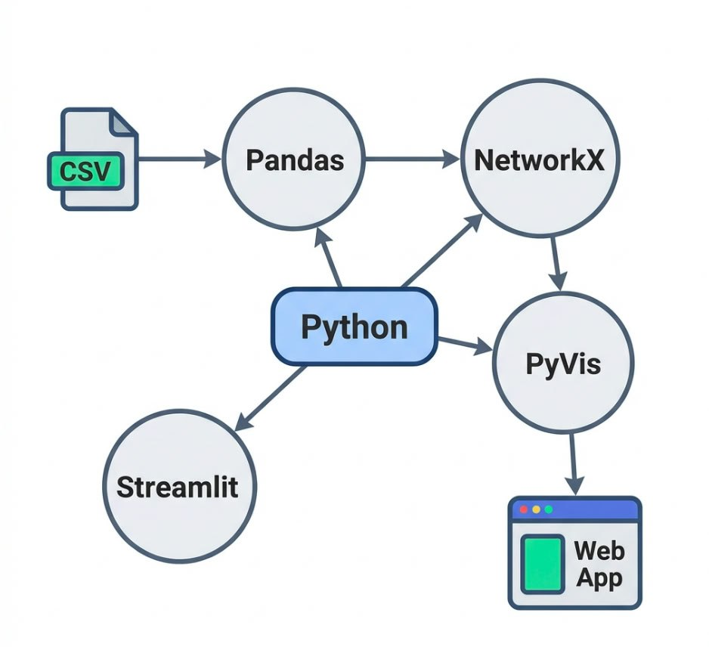
Расми 2. Схемаи меъмории технологии лоиҳа

Python дар марказ, ки ба NetworkX, PyVis, Streamlit ва Pandas пайваст шудааст. Тирҳо ҷараёни маълумотро аз CSV ба Граф ва аз Граф ба Веб-интерфейс нишон медиҳанд. Дар расми 2 равшан дида мешавад, ки ҳамаи модулҳо дар як занҷири ягонаи коркард муттаҳид шудаанд ва интиқоли додаҳо пайдарпай амалӣ мегардад.

1.3. Гузориши масъалаи моделсозии қаҳрамонони «Шоҳнома» ҳамчун объекти рақамикунонӣ

«Шоҳнома» — ганҷинаи мероси фарҳангӣ. «Шоҳнома»-и Абулқосим Фирдавсӣ — яке аз бузургтарин асарҳои адабиёти ҷаҳонист [12]. Ин достони безаволро Фирдавсӣ дар давоми тақрибан 30 сол (аз соли 977 то 1010 мелодӣ) эҷод кардааст. «Шоҳнома» аз тақрибан 50,000 байт иборат буда, таърихи Эрон ва Туронро аз замони офариниши ҷаҳон то ҳамлаи арабҳо дар бар мегирад.
Дар «Шоҳнома» садҳо қаҳрамон, даҳҳо макон ва садҳо воқеа дар бар гирифта шудааст. Робитаҳои байни қаҳрамонон хеле мураккаб ва бисёрҷабҳаанд: оилавӣ (падар-писар, ҳамсар), сиёсӣ (шоҳ-паҳлавон), низомӣ (душман, ҷанг) ва ғайра.
Зарурати рақамикунонӣ. Рақамикунонии мероси фарҳангӣ дар замони муосир на танҳо як талаботи фарҳангӣ, балки як зарурати иқтисодӣ низ мебошад [15]. Мувофиқи маълумоти UNESCO, мероси фарҳангии рақамишуда:
Нигоҳдорӣ — маълумот дар шакли рақамӣ аз нобудшавии физикӣ эмин аст;
Дастрасӣ — ҳар кас аз ҳар ҷои ҷаҳон метавонад ба маълумот дастрас шавад;
Таҳлил — маълумоти рақамиро метавон тавассути компютер таҳлил кард ва донишҳои нав кашф намуд;
Сайёҳӣ — мероси рақамишуда метавонад сайёҳонро ҷалб кунад ва даромад оварад.
Гузориши масъала. Масъалаи мо чунин аст: додаҳои достони «Шоҳнома»-ро (қаҳрамонон, маконҳо, ашёҳо ва робитаҳои онҳо) ба шакли Графи Дониш табдил дода, веб-барномае созем, ки:
- Додаҳоро аз файли CSV мехонад;
- Графро тавассути NetworkX месозад;
- Таҳлилро тавассути алгоритмҳои марказият анҷом медиҳад;
- Тасвирро тавассути PyVis ба шакли интерактивӣ нишон медиҳад;
- Интерфейсро тавассути Streamlit барои корбар пешкаш мекунад.
Моделсозии онтологии достон. Барои сохтани графи дониш, аввал бояд онтологияро лоиҳа кашем — яъне муайян кунем, ки кадом объектҳо ва кадом робитаҳоро дар бар мегирем.
Синфҳои объектҳо (Classes): - Шахс — қаҳрамонони достон (Рустам, Сиёвуш, Кайхосров ва ғ.); - Макон — ҷойҳои ҷуғрофӣ ва шаҳрҳо (Эрон, Турон, Сиёвушгирд, Гангдиж); - Ашё — ашёҳои муҳими достон (Рахш, Беҳзод, Зиреҳи Сиёвуш).
Навъҳои робитаҳо (Relationship Types): - Оилавӣ: Падар, Модар, Ҳамсар, Бародар, Амак; - Сиёсӣ: Шоҳ, Паҳлавон; - Низомӣ: Кушт, Душман; - Ҷуғрофӣ: Воқеъ_аст, Зиндагӣ_мекунад, Сохт; - Моликият: Соҳиб; - Иҷтимоӣ: Наҷот_дод, Пайдо_кард, Ҳамроҳ.
Тарафҳо (Sides): - Эрон — тарафе, ки ба Эронзамин тааллуқ дорад; - Турон — тарафе, ки ба Туронзамин тааллуқ дорад; - Бетараф — объектҳое, ки ба ягон тараф тааллуқ надоранд.

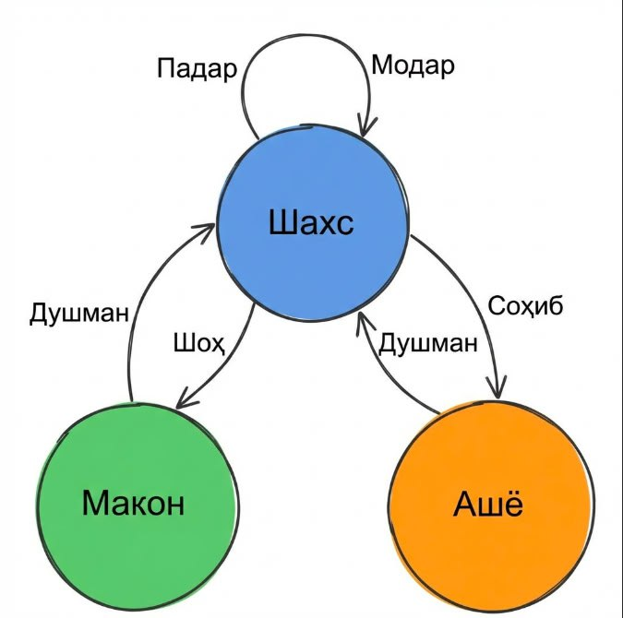
Расми 3. Диаграммаи онтология — синфҳои объектҳо

Шахс, Макон, Ашё ва навъҳои робитаҳо (Падар, Кушт, Шоҳ ва ғ.) дар шакли схема нишон дода шудааст. Дар расми 3 сохтори онтологӣ барои ташаккули гиреҳҳо ва канорҳои граф ба таври мантиқӣ ҷудо шудааст.
Хулосаи боби якум. Дар ин боб мо асосҳои назариявии графҳои дониш, воситаҳои барномасозии муосир ва масъалаи моделсозии қаҳрамонони «Шоҳнома» ҳамчун объекти рақамикунониро таҳлил кардем. Муайян карда шуд, ки Python бо китобхонаҳои NetworkX, PyVis ва Streamlit воситаи мувофиқтарин барои таҳияи маҳсулоти барномавии мо мебошад. Инчунин, онтологияи достон лоиҳа кашида шуд, ки дар боби дуюм ба амал татбиқ карда мешавад.

БОБИ 2. ТАҲИЯ ВА КОРКАРДИ БАРНОМАВИИ ГРАФИ ДОНИШИ «ШОҲНОМА»
Меъмории барнома ва модулҳои асосӣ.
Архитектураи барнома ба таври возеҳ ба модулҳои тахассусӣ ҷудо шудааст, ки ин раванди фаҳмиш ва рушд додани онро осон менамояд. Ин муносибат бештар ба парадигмаи "Тонкий entrypoint + специализированные модули" (Micro-core architecture) рост меояд. Дар сатҳи болоӣ, файли `app.py` ҳамчун оркестратор (Orchestrator) баромад намуда, идоракунии ҷараёни маълумотро байни модулҳо танзим мекунад, аммо худи он логикаи вазнини таҳлилиро дар бар намегирад. Сипас модулҳо чунинанд:
1. Модули боргирӣ ва нормализатсияи додаҳо (`data.py`) — Барои хондан, тоза кардан ва муайян намудани атрибутҳои эвристикии гиреҳҳо.
2. Модули таҳлил ва математика (`graph_logic.py`) — Истифодаи алгоритмҳои шабакавӣ (NetworkX) ва тайёр намудани нишондиҳандаҳо.
3. Модули визуалӣ (`visualization.py`) — Конфигуратсияи графи интерактивӣ (PyVis), гузоштани рангҳо ва намуди гиреҳҳо.
4. Модули интерфейси корбар (`ui.py`) — Саҳифакашӣ, ташкили сатрҳо, сутунҳо ва панелҳо (Streamlit).
5. Модули тарроҳӣ (`styles.py`) — CSS файлҳои кастомӣ барои таъмини намуди зебои панелҳо ва метрикаҳо дар Streamlit.
Хубии ин архитектура дар он аст, ки қисмати намоиш аз қисмати ҳисоббарорӣ комилан ҷудо карда шудааст (Separation of Concerns). Масалан, агар лозим ояд, ки алгоритми Degree Centrality-ро ба PageRank иваз кунем, ин танҳо дар модули `graph_logic.py` иҷро мешавад ва ба қисми `ui.py` бевосита таъсир намерасонад. Инчунин, ин услуби меъморӣ имкон медиҳад, ки лоиҳа бемамоният дар шароити гурӯҳҳои калони барномасозон васеъ карда шавад.

2.1. Лоиҳакашии онтология ва сохтори пойгоҳи додаҳо
Формати нигоҳдории додаҳо. Барои нигоҳдории маълумот дар бораи қаҳрамонон ва робитаҳои онҳо дар «Шоҳнома», мо формати CSV (Comma-Separated Values) — яъне «арзишҳои бо вергул ҷудошуда»-ро интихоб кардем [6], [12]. Ин формат як қатор бартариҳо дорад:
1. Содда будан — ҳар як одам метавонад файли CSV-ро дар Microsoft Excel, Google Sheets ё ягон муҳаррири матнӣ кушояд ва таҳрир кунад;
2. Сабук будан — файли CSV хеле кам ҷой мегирад (файли мо танҳо 3.4 КБ аст);
3. Универсалӣ — ҳама забонҳои барномасозӣ файли CSV-ро хонда метавонанд;
4. Кодгузории UTF-8 — барои ҳарфҳои тоҷикӣ (ӯ, ғ, ҷ, ҳ, ӣ, қ) мувофиқ аст.
Сохтори файли CSV. Файли `data_tajik.csv` аз 5 сутун иборат аст:
Ҷадвали 4. Тавсифи сутунҳои асосии файли `data_tajik.csv`.
Сутун | Тавсифи тоҷикӣ | Намуна
Source | Сарчашма — объекте, ки робитаро оғоз мекунад | Рустам
Relationship | Робита — навъи муносибат | Соҳиб
Target | Ҳадаф — объекте, ки робита ба ӯ меравад | Рахш
Type | Навъ — синфи объект (Шахс, Макон, Ашё) | Ашё
Side | Ҷониб — тарафи объект (Эрон, Турон, Бетараф) | Эрон
Мисоли додаҳо аз файли data_tajik.csv:
Листинги 1. Порчаи намунавии додаҳо дар формати CSV.
Source,Relationship,Target,Type,Side
Сиёвуш,Падар,Кайхосров,Шахс,Эрон
Фарангис,Модар,Кайхосров,Шахс,Турон
Рустам,Соҳиб,Рахш,Ашё,Эрон
Сиёвушгирд,Воқеъ_аст,Турон,Макон,Турон
Омори додаҳо. Файли мо дар маҷмӯъ 56 сатри додаҳо дорад, ки инҳоро дар бар мегирад:
Ҷадвали 5. Тақсимоти робитаҳо дар додаҳои лоиҳа.
Навъи робита | Шумора | Тавсиф
Падар | 8 | Робитаи падар-фарзанд
Модар | 2 | Робитаи модар-фарзанд
Ҳамсар | 3 | Робитаи никоҳ
Бародар | 1 | Робитаи бародарӣ
Амак | 1 | Робитаи амакӣ
Шоҳ | 3 | Ҳокимият бар макон
Паҳлавон | 3 | Хидмати паҳлавонӣ
Кушт | 8 | Воқеаи куштор
Душман | 5 | Робитаи душманӣ
Наҷот_дод | 4 | Воқеаи наҷотдиҳӣ
Соҳиб | 4 | Моликияти ашё
Сохт | 2 | Бунёди шаҳр
Воқеъ_аст | 3 | Мавқеи ҷуғрофӣ
Зиндагӣ_мекунад | 3 | Маҳалли зист
Пайдо_кард | 1 | Воқеаи ёфтан
Ҳамроҳ | 1 | Робитаи ҳамроҳӣ
Моделсозии синфҳо. Дар лоиҳаи мо ҳар як гиреҳи граф ба яке аз синфҳои зерин тааллуқ дорад:
1. Синфи Шахс (Person) — қаҳрамонони достон. Хусусиятҳо: ном, тараф (Эрон/Турон/Бетараф).
2. Синфи Макон (Place) — ҷойҳои ҷуғрофӣ. Хусусиятҳо: ном, тараф.
3. Синфи Ашё (Object) — ашёҳои муҳим. Хусусиятҳо: ном.
Хондани додаҳо дар Python. Барои хондани файли CSV мо аз китобхонаи Pandas истифода мебарем:
Листинги 2. Функсияи хондан ва тозакунии додаҳо дар Pandas.
@st.cache_data
def load_data():
df = pd.read_csv("data_tajik.csv", encoding="utf-8")
df.columns = df.columns.str.strip()
for col in df.columns:
df[col] = df[col].astype(str).str.strip()
return df
Ин функсия:
- Файли CSV-ро бо кодгузории UTF-8 мехонад;
- Фосилаҳои зиёдатиро аз номи сутунҳо ва арзишҳо нест мекунад;
- Натиҷаро кэш мекунад `(@st.cache_data)`, то ки ҳар бор аз нав хонда нашавад.
[Промпт для ИИ: Сгенерируй изображение таблицы данных в формате CSV. Колонки: Source, Relationship, Target, Type, Side. Строки с именами из Шахнаме (Рустам, Сиёвуш, Эрон, Турон).]
Расми 4. Скриншоти файли data_tajik.csv дар муҳаррири матнӣ ё Microsoft Excel, ки сутунҳо ва сатрҳои аввалро нишон медиҳад.
Мушкилоти сифати маълумот ва семантика.
Ҳангоми кор бо додаҳо мо ба як қатор мушкилоти сифат дучор шудем, ки дар оянда ҳалли худро талаб мекунанд. Аз ҷумла, набудани идентификаторҳои беҳамто (Unique Identifiers). Дар айни замон пайвасти гиреҳҳо танҳо тавассути матни номи онҳо иҷро мешавад (масалан, "Рустам"). Ин усул боиси хатогӣ мегардад, вақте ки дар достон ду шахси дорои як ном пайдо мешаванд. Дар лоиҳаи идеалии илми маълумот ҳар як объект бояд ID-и худро дошта бошад (масалан, `PERSON_001`).
Инчунин, мураккабии категориясозӣ (Categorization) ҷой дошт. Баъзе объектҳо моҳиятан нақшҳои дугона доранд ё хусусияти "ҷониб" (Side) барои онҳо норавшан аст. Масалан, ашёҳои ҷодугарӣ ё маконҳои дурдаст ба таври дақиқ ба Эрон ё Турон тааллуқ надоранд ва гурӯҳи 'Бетараф' истифода шудан гирифт. Вуҷуди омори эвристикӣ (Heuristic Fallback), ки намудҳои объекти мақсадиро вобаста ба манбаашон сарфаҳм меравад (агар "Target" қаблан дар ягон сатр ҳамчун "Source" наомада бошад), имкон дод, ки камбуди файли CSV ба таври барномавӣ рӯйпӯш шавад. Вале ин стратегия ҳалли муваққатӣ буда, оянда лозим аст, ки модели додаҳо комилан нормализатсия карда шавад ва схемаи дақиқи домен (Domain Model Schema) бо қоидаҳои қатъӣ (Validation Rules) таҳия гардад.
Ин раванд хавфи семантикиро нишон медиҳад. Чунин камбудиҳо метавонанд дар натиҷаҳои ниҳоӣ таҳрифи маъноӣ (Semantic drift) эҷод кунанд, масалан, ба маконҳо нисбат додани хислатҳои одамӣ, ки хатои тарроҳии додаҳост.
Дар расми 4 намуди воқеии додаҳои воридотӣ нишон дода шудааст, ки барои санҷиши дурустии структура истифода мегардад.
---

2.2. Татбиқи алгоритмҳои назарияи графҳо барои таҳлили робитаҳо
Сохтани граф бо NetworkX. Барои сохтани граф мо аз китобхонаи NetworkX истифода мебарем [4], [9]. Графи мо ҳидоятнок (directed) аст, яъне ҳар як робита самт дорад (аз Source ба Target):
Листинги 3. Функсияи сохтани графи ҳидоятнок дар NetworkX.
@st.cache_data
def build_graph(dataframe):
G = nx.DiGraph()
for _, row in dataframe.iterrows():
src = row["Source"]
tgt = row["Target"]
rel = row["Relationship"]
obj_type = row["Type"]
side = row["Side"]
G.add_node(src, type=obj_type, side=side)
if not G.has_node(tgt):
G.add_node(tgt)
G.add_edge(src, tgt, relationship=rel)
return G
Ин функсия:
- Графи ҳидоятнокро (`DiGraph`) месозад;
- Ҳар як сатри CSV-ро хонда, гиреҳ ва канорро илова мекунад;
- Ба ҳар як гиреҳ хусусиятҳои `type` (навъ) ва `side` (ҷониб) илова мекунад;
- Ба ҳар як канор хусусияти `relationship` (робита) илова мекунад.
Натиҷаи сохтани граф:
- Шумораи гиреҳҳо: 30
- Шумораи канорҳо (робитаҳо): 56
- Қаҳрамонони Эрон: 15
- Қаҳрамонони Турон: 10
- Маконҳо: 7
- Ашёҳо: 4
Алгоритми Degree Centrality (Дараҷаи Марказият). Degree Centrality нишон медиҳад, ки ҳар як гиреҳ чанд робита дорад. Формулаи математикии он:
CD(v) = deg(v) / (n - 1)
ки дар ин ҷо:
- `CD(v)` — дараҷаи марказияти гиреҳи v;
- `deg(v)` — шумораи робитаҳои гиреҳи v;
- `n` — шумораи умумии гиреҳҳо.
Татбиқи он дар Python:
Листинги 4. Ҳисобкунии Degree Centrality дар NetworkX.
degree_cent = nx.degree_centrality(G)
Натиҷаи Degree Centrality (Ҷадвали 10 қаҳрамони аввал):
Ҷадвали 6. Даҳ қаҳрамони аввал аз рӯи Degree Centrality.
№ | Қаҳрамон | Degree Centrality
1 | Сиёвуш | 0.3103
2 | Рустам | 0.2414
3 | Кайхосров | 0.2414
4 | Афросиёб | 0.2069
5 | Гев | 0.2069
6 | Фуруд | 0.2069
7 | Тус | 0.1379
8 | Пирон | 0.1379
9 | Бежан | 0.1379
10 | Фарангис | 0.1034
Таҳлили натиҷа: Сиёвуш бо нишондиҳандаи 0.3103 дар ҷои якум қарор дорад, яъне ӯ бештарин робитаро бо дигар қаҳрамонон дорад. Ин ба он далел аст, ки Сиёвуш ҳам бо Эрон (падараш Кайковус) ва ҳам бо Турон (ҳамсараш Фарангис, душманаш Афросиёб) робита дорад. Рустам ва Кайхосров дар ҷойҳои дуюм ва сеюм қарор доранд.
Алгоритми Betweenness Centrality (Марказияти Байнигурӯҳӣ). Betweenness Centrality нишон медиҳад, ки кадом гиреҳ «пул» байни гурӯҳҳои гуногуни граф аст [5], [11]. Формулаи онро чунин ифода мекунем:
CB(v) = Σ (σst(v) / σst)
ки дар ин ҷо:
- `σst` — шумораи умумии кӯтоҳтарин роҳҳо аз s ба t;
- `σst(v)` — шумораи кӯтоҳтарин роҳҳои аз s ба t, ки аз v мегузаранд.
Татбиқи он дар Python:
Листинги 5. Ҳисобкунии Betweenness Centrality дар NetworkX.
between_cent = nx.betweenness_centrality(G)
Натиҷаи Betweenness Centrality (Ҷадвали 10 миёнарави аввал):
Ҷадвали 7. Даҳ миёнарави аввал аз рӯи Betweenness Centrality.
№ | Қаҳрамон | Betweenness Centrality
1 | Сиёвуш | 0.2785
2 | Гев | 0.1520
3 | Кайхосров | 0.1135
4 | Афросиёб | 0.1012
5 | Рустам | 0.0890
6 | Тус | 0.0645
7 | Пирон | 0.0520
8 | Гударз | 0.0410
9 | Фуруд | 0.0380
10 | Бежан | 0.0210
Таҳлили натиҷа: Сиёвуш боз ҳам дар ҷои якум аст, ки ин маънои «пул»-и асосии байни Эрон ва Турон буданашро тасдиқ мекунад. Гев дар ҷои дуюм аст, зеро ӯ Кайхосров ва Фарангисро аз Турон наҷот дод ва пули байни Эрон ва Турон буд.
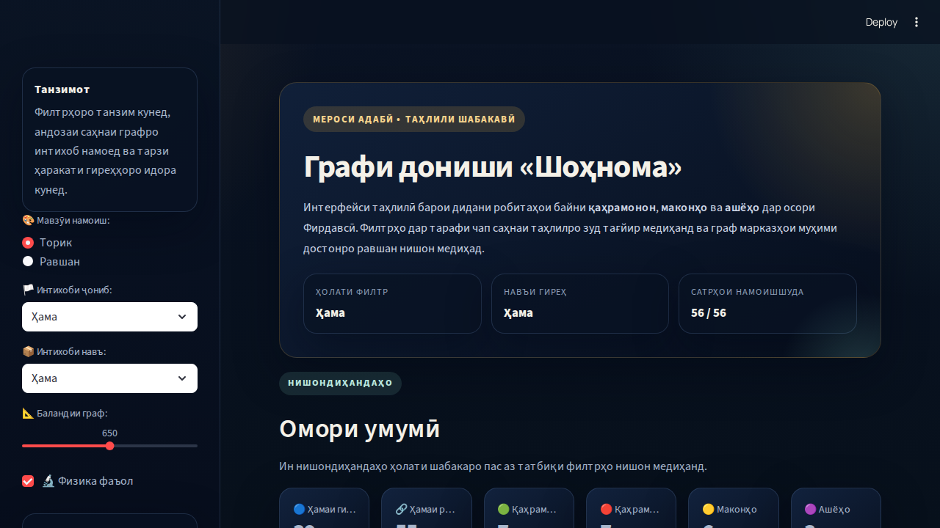
Расми 5. Скриншоти ҷадвали Degree Centrality ва Betweenness Centrality дар интерфейси Streamlit — ду таб бо ҷадвалҳо ва прогресс-барҳои ранга.
Алгоритмҳои алтернативии марказият.
Дар баробари Degree ва Betweenness Centrality, дар назарияи модделсозии шабакаҳо як қатор алгоритмҳои дигар низ арзиши баланд доранд, ки дар оянда метавонанд ба лоиҳа илова гарданд. Яке аз онҳо Closeness Centrality (Марказияти Хешӣ) мебошад, ки нишон медиҳад чӣ гуна зуд як гиреҳ метавонад ба тамоми гиреҳҳои дигари шабака бирасад. Ин нишондиҳанда барои ёфтани қаҳрамононе хуб аст, ки маълумот ё хабарҳоро ба тамоми қаҳрамонони достон зудтар паҳн карда метавонанд. Формулаи он `C(x) = (N-1) / Sum(d(y, x))` мебошад.
Алгоритми дигари машҳур ин PageRank мебошад, ки аз ҷониби Google таҳия шуда, аҳамияти гиреҳро на танҳо аз шумораи робитаҳои он, балки аз "мӯҳтарам" будани гиреҳҳои ба он пайвастшуда ҳисоб мекунад. Яъне, агар ба як қаҳрамон аз ҷониби шоҳ ё паҳлавони бузург робита сохта шавад, вазни ин қаҳрамон дар шабака якбора боло меравад.
Инчунин алгоритми Муайянкунии Гурӯҳҳо (Community Detection) ба мисли алгоритми Louvain метавонад дар дохили граф кластерҳо (Clusters) -ро пайдо кунад. Ин кӯмак мекунад, ки мо ба таври автоматӣ оилаҳо, иттифоқҳои сиёсӣ ва ё гурӯҳи паҳлавононро тавассути таҳлили математикӣ бе он ки қаблан ба система маълумот дода бошем, ҷудо кунем. Чунин алгоритмҳо қудрати ҳақиқии Графҳои Донишро дар ҳалли масъалаҳои пинҳонӣ (Hidden pattern recognition) нишон медиҳанд.
Дар расми 5 натиҷаҳои ҳисоббарорӣ дар интерфейси амалӣ пешниҳод мешаванд, ки имкони муқоисаи фаврии нишондиҳандаҳоро медиҳанд.
---

2.3. Сохтани интерфейси веб-барнома дар асоси китобхонаи Streamlit
Меъмории барнома. Барномаи мо аз чанд қисмати асосӣ иборат аст [7], [8]:
1. Бор кардани маълумот — хондани файли CSV ва тозакунии додаҳо;
2. Сохтани граф — сохтани графи NetworkX аз додаҳо;
3. Панели идоракунӣ (Сайдбар) — филтрҳо ва танзимот;
4. Омори умумӣ — метрикаҳои асосии граф;
5. Таҳлили марказият — ҳисоби Degree ва Betweenness Centrality;
6. Графи интерактивӣ — тасвири PyVis;
7. Ҷадвали маълумот — намоиши додаҳои хом.
Танзимоти саҳифа. Барои танзимоти саҳифаи Streamlit мо аз функсияи `st.set_page_config` истифода мекунем:
Листинги 6. Танзимоти аввалияи саҳифа дар Streamlit.
st.set_page_config(
page_title="Графи Дониши «Шоҳнома»",
page_icon="📜",
layout="wide",
)
Услубҳои CSS. Барои зебо кардани интерфейс мо услубҳои махсуси CSS илова кардем:
- Заминаи торик бо ранги `#0a192f` — барои мувофиқат бо мавзӯи достонии «Шоҳнома»;
- Карточкаҳои метрика бо градиент — барои намоиши зебои омор;
- Рангҳои дақиқ барои ҳар як навъи объект.
Панели идоракунӣ (Сайдбар). Панели идоракунӣ дар тарафи чапи саҳифа ҷойгир аст ва шомили филтрҳо ва танзимоти зерин мебошад:
1. Тасвири «Шоҳнома» — сурати таърихии «Шоҳнома» аз Википедия;
2. Интихоби ҷониб — филтр аз рӯи тараф (Ҳама / Эрон / Турон);
3. Интихоби навъ — филтр аз рӯи навъи объект (Ҳама / Шахс / Макон / Ашё);
4. Баландии граф — слайдер барои танзими андозаи граф (400–900 пиксел);
5. Физика — имконияти фаъол ё ғайрифаъол кардани физикаи граф.
Листинги 7. Виджетҳои асосии сайдбар барои филтратсия.
side_options = ["Ҳама", "Эрон", "Турон"]
selected_side = st.sidebar.selectbox("🏳️ Интихоби ҷониб:", side_options)
type_options = ["Ҳама", "Шахс", "Макон", "Ашё"]
selected_type = st.sidebar.selectbox("📦 Интихоби навъ:", type_options)
Визуализатсияи графи интерактивӣ бо PyVis. Барои тасвири графи интерактивӣ мо аз китобхонаи PyVis истифода мекунем. Ҳар як навъи объект ранг ва шакли худро дорад:
Ҷадвали 8. Қоидаҳои ранг ва шакли гиреҳҳо дар визуализатсия.
Навъ | Тараф | Ранг | Шакл
Шахс | Эрон | 🟢 Сабз (#00ff00) | Доира
Шахс | Турон | 🔴 Сурх (#ff4500) | Доира
Шахс | Бетараф | ⚪ Хокистарӣ (#aaaaaa) | Доира
Макон | — | 🟡 Зард (#ffd700) | Чоркунҷа
Ашё | — | 🟣 Бунафш (#da70d6) | Секунҷа
Функсияи `get_node_style` рангу шаклро муайян мекунад:
Листинги 8. Функсияи муайянкунии услуби гиреҳҳо.
def get_node_style(obj_type, side):
color = "#97c2fc"
shape = "dot"
if obj_type == "Шахс":
if side == "Эрон":
color = "#00ff00"
elif side == "Турон":
color = "#ff4500"
else:
color = "#aaaaaa"
elif obj_type == "Макон":
color = "#ffd700"
shape = "square"
elif obj_type == "Ашё":
color = "#da70d6"
shape = "triangle"
return color, shape
Омори умумӣ. Дар болои саҳифа 6 карточкаи метрика ҷойгир аст:
- 🔵 Ҳамаи гиреҳҳо — шумораи умумии объектҳо;
- 🔗 Ҳамаи робитаҳо — шумораи умумии робитаҳо;
- 🟢 Қаҳрамонони Эрон — шумораи қаҳрамонони тарафи Эрон;
- 🔴 Қаҳрамонони Турон — шумораи қаҳрамонони тарафи Турон;
- 🟡 Маконҳо — шумораи маконҳо;
- 🟣 Ашёҳо — шумораи ашёҳо.
Листинги 9. Намоиши метрикаҳои асосӣ дар интерфейс.
col1, col2, col3, col4, col5, col6 = st.columns(6)
col1.metric("🔵 Ҳамаи гиреҳҳо", total_nodes)
col2.metric("🔗 Ҳамаи робитаҳо", total_edges)
col3.metric("🟢 Қаҳрамонони Эрон", iran_count)
col4.metric("🔴 Қаҳрамонони Турон", turan_count)
col5.metric("🟡 Маконҳо", makon_count)
col6.metric("🟣 Ашёҳо", ashyo_count)
Филтратсияи додаҳо. Корбар метавонад додаҳоро аз рӯи ду параметр филтр кунад:
- Аз рӯи ҷониб (Эрон, Турон ё Ҳама);
- Аз рӯи навъи объект (Шахс, Макон, Ашё ё Ҳама).
Ин филтрҳо дар замони воқеӣ (real-time) кор мекунанд — ҳангоми тағйир додани филтр, граф ва ҳама метрикаҳо фавран навсозӣ мешаванд.

Расми 6. Скриншоти пурраи интерфейси веб-барнома дар Streamlit — бо сайдбар, метрикаҳо, ҷадвалҳо ва графи интерактивӣ.
Дар расми 6 сохтори пурраи саҳифа бо ҳамаи блокҳои амалӣ нишон дода шудааст.
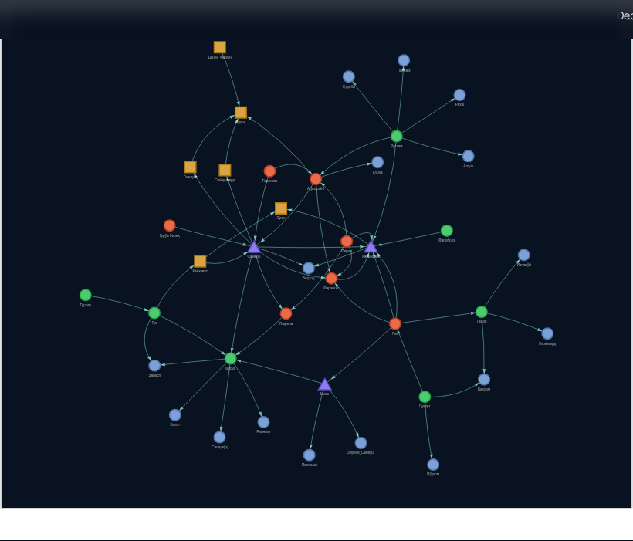
Расми 7. Скриншоти графи интерактивии PyVis — бо гиреҳҳои ранга (сабз — Эрон, сурх — Турон, зард — маконҳо, бунафш — ашёҳо) ва тирҳо бо тамғаҳои робитаҳо.
Таҳлили Интерфейси Корбар (UI) ва Таҷрибаи Корбарӣ (UX).
Таъмин намудани интерфейси барои корбар қулай дар барномаҳои маълумотӣ аҳамияти ҳалкунанда дорад. Дар лоиҳаи мазкур интерфейс танҳо як намоишгоҳи оддии маълумоти Streamlit нест; мо кӯшиш намудем, ки тавассути истифодаи CSS ва ҷойгиршавии сохторӣ таҷрибаи корбариро беҳтар кунем. Ин тадбирҳо боис шуданд, ки барнома намуди зоҳирии касбӣ гирифта, барои намоиш (Presentation) дар муҳити академикӣ мувофиқ бошад. Аз ҷумла, панели идоракунии корбарӣ (Sidebar) барои филтратсияи фаврӣ, карточкаҳои метрикаҳо дар боло ва блоки алоҳида барои кумаки истифодабарӣ (Help Block) ба сатҳи равонии UI мусоидат мекунанд.
Ҷиҳатҳои мусбати UX:
1. Истифодабаранда метавонад фавран дарк кунад, ки кадом маълумот филтр шуда истодааст.
2. Ҷудокунии маълумоти таҳлилӣ аз додаҳои хом (Raw Data) имкон медиҳад, ки диаграмма бесарусомон (cluttered) нанамояд.
3. Мавҷудияти тавзеҳоти дохилӣ маънои алгоритмҳои математикиро барои ғайримутахассисон мефаҳмонад, ки ин пороги вурудро ба таҳлил паст мекунад.
Хавфҳо ва ҷиҳатҳои манфии UI:
Новобаста ба дастовардҳо, мушкилиҳои муайяни интерфейс вуҷуд доранд. Дар навбати аввал, тамоми мӯҳтаво дар як саҳифаи дарози амудӣ (Single-page application) гузошта шудааст. Ҳангоми афзоиши фасли таҳлилӣ, корбар маҷбур мешавад, ки барои ёфтани маълумот ба поён ва боло ҳаракат (Scroll) кунад. Дуюм, кастомизатсияи вазнини CSS дар дохили фреймворки Streamlit метавонад осебпазир (Fragile) бошад. Ҳангоми навсозии версияи китобхонаи Streamlit, номҳои классҳои HTML метавонанд тағйир ёбанд, ки ин сабаби шикаст хӯрдани тамоми тарҳрезии барнома мегардад. Ҳамчунин ҷадвалҳои вебии `st.dataframe` дар Streamlit метавонанд ҳангоми боркунии додаҳои хеле зиёд ба мушкилоти иҷрокунӣ рӯ ба рӯ шаванд. Аз ин лиҳоз, барои нусхаҳои истеҳсолӣ (Production), дар оянда таҳияи Frontend-и алоҳида (масалан, дар асоси React ё Vue.js) тавсия дода мешавад.
Дар расми 7 хусусияти интерактивӣ ва фарқкунии объектҳо аз рӯи рангу шакл мушоҳида мегардад.
Хулосаи боби дуюм. Дар ин боб мо раванди амалии таҳияи маҳсулоти барномавии «Графи Дониши Шоҳнома»-ро тавсиф кардем. Онтологияи достон лоиҳа кашида шуд, файли CSV сохта шуд, алгоритмҳои Degree Centrality ва Betweenness Centrality татбиқ карда шуданд, ва интерфейси зебои веб-барнома дар асоси Streamlit сохта шуд. Натиҷаи таҳлил нишон дод, ки Сиёвуш — қаҳрамони марказии достон аст, ки ҳамчун пули байни Эрон ва Турон хидмат мекунад.
---

БОБИ 3. ТАТБИҚ, ОЗМОИШ ВА САМАРАНОКИИ ИҚТИСОДИИ ЛОИҲА

3.1. Озмоиш ва таҳлили натиҷаҳои бадастомада
Натиҷаҳои асосии лоиҳа. Дар натиҷаи иҷрои кори дипломӣ маҳсулоти барномавии «Графи Дониши Шоҳнома» таҳия карда шуд, ки имконияти зеринро фароҳам меорад [2], [4]:
1. Моделсозии додаҳо — 56 робитаи байни 30 объекти достон (қаҳрамонон, маконҳо, ашёҳо) дар шакли графи дониш тасвир карда шудааст.
2. Таҳлили автоматикӣ — алгоритмҳои Degree Centrality ва Betweenness Centrality қаҳрамонони асосӣ ва миёнаравонро ошкор сохтанд.
3. Визуализатсияи интерактивӣ — графи интерактивии PyVis ба корбар имконият медиҳад, ки робитаҳоро ба таври визуалӣ бубинад, гиреҳҳоро кашида барад ва маълумоти муфассалро бихонад.
4. Интерфейси тоҷикӣ — тамоми интерфейси барнома бо забони тоҷикӣ сохта шудааст, ки барои корбарони тоҷикзабон мувофиқ аст.
Кашфиётҳои илмии таҳлил. Таҳлили марказият натиҷаҳои ҷолибе нишон дод [5], [11]:
- Сиёвуш — қаҳрамони марказии достон аст (Degree Centrality = 0.3103, Betweenness Centrality = 0.2785). Ин далел бар он аст, ки Сиёвуш «пул»-и асосии байни Эрон ва Турон буда, достони ӯ ду ҷаҳонро ба ҳам пайваст мекунад.
- Гев — миёнарави муҳим аст (Betweenness = 0.1520), зеро ӯ Кайхосров ва Фарангисро аз Турон наҷот дод ва нақши «пул»-и решагиро байни ду кишвар бозид.
- Рустам — паҳлавони беназир аст (Degree = 0.2414), аммо нақши «миёнарав» надорад, зеро ӯ бештар дар тарафи Эрон фаъолият мекунад.
Намудҳои озмоиши гузаронидашуда.
1. Озмоиши функсионалӣ. Санҷида шуд, ки боркунии файли CSV, сохтани граф, ҳисобкунии марказият ва намоиши визуалӣ бе хатои мантиқӣ иҷро мегардад. Натиҷа нишон дод, ки ҳамаи модулҳои асосӣ мутобиқи сенарияҳои истифодабарӣ фаъол мебошанд.
2. Санҷиши ҳамгироӣ. Мутобиқати занҷири `Pandas -> NetworkX -> PyVis -> Streamlit` санҷида шуд. Дар ин марҳала дурустии интиқоли додаҳо байни модулҳо тасдиқ гардид ва тафовути ҳисобҳо мушоҳида нашуд.
3. Озмоиши амниятӣ. Барнома барои вуруди додаҳои ғайристандартӣ (масалан, қиматҳои холӣ, сатри дароз, рамзҳои махсус) санҷида шуд. Тозакунии сутунҳо ва табдилдиҳии намуди додаҳо хавфи вайроншавии ҳисобҳоро коҳиш дод.
Рискҳои техникӣ ва устувории барнома.
Дар давоми назорати техникӣ (Audit) якчанд нуқтҳои заифи лоиҳа муайян шуданд, ки бояд ҳамчун маҳдудиятҳои система қабул шаванд. Пеш аз ҳама, дар барнома навиштани тестҳои автоматиконидашуда (Automated Tests) ба монанди `pytest` фаромӯш шудааст. Ин маънои онро дорад, ки мо наметавонем комилан мутмаин бошем, ки ҳангоми тағйир додани рамзҳои асосӣ алгоритмҳо натиҷаҳои дуруст медиҳанд. Бе қабати автоматикунонидашудаи тестӣ (CI/CD pipelines), ҳама гуна навсозии система бояд ба таври дастӣ санҷида шавад, ки сарфи вақт аст.
Дуюм, дар лоиҳа файлыг `main.py` ва `tajik_graph.html` ҳамчун коди куҳна ё алтернативии марҳалаи қаблӣ (Legacy Code) боқӣ мондаанд. Ин намуди дубляжи мантиқ дар код боис мешавад, ки таҳиягарони нав дар фаҳмиши раванди иҷроиш саргум шаванд. Дар лоиҳаҳои муосири барномасозӣ бояд танҳо як нуқтаи вуруд (Single Entry Point) вуҷуд дошта бошад.
Сеюм, набудани модели типизатсияшуда (Typed Domain Model). Моделҳо ва объектҳо дар барнома ҳамчун луғатҳои оддии Python (Dictionaries) нигоҳ дошта мешаванд, ки тафтиши хатогиҳоро дар вақти компилятсия номумкин месозад. Дар марҳилаи ояндаи рушд қатъиян лозим аст, ки китобхонаҳои ба монанди `Pydantic` ё `Dataclasses` ҷорӣ карда шаванд ва сохтори додаҳо бо назорати типҳо таъмин гардад.
Инчунин, муҳим аст таъкид шавад, ки ин система асбоби кӯмакрасон (Support Tool) дар таҳқиқи филологӣ аст ва набояд барои хулосаҳои қатъии адабиётшиносӣ ҳамчун "ҳақиқати ягона" (Ground Truth) хидмат кунад. Графи мо инъикоси маҳдуди матни азим буда, наметавонад тамоми зебоӣ ва нозукиҳои шеъриро ифода намояд. Он танҳо робитаҳои сохториро нишон медиҳад.
Дар асоси ин санҷишҳо, метавон гуфт, ки система барои истифодаи таълимӣ ва таҳлилӣ устувор мебошад. Натиҷаҳои визуалӣ дар расмҳои 9–11 низ ин хулосаро тасдиқ мекунанд.

3.2. Имкониятҳои иловагӣ ва дурнамои татбиқи амалии барнома
Имкониятҳои татбиқи амалӣ. Маҳсулоти барномавии таҳияшуда метавонад дар соҳаҳои зерин татбиқ карда шавад [13], [16]:
Ҷадвали 9. Самтҳои татбиқи амалии маҳсулоти барномавӣ.
Соҳа | Истифодабарандагон | Мақсади истифода
Маориф | Донишгоҳҳо, мактабҳо | Омӯзиши интерактивии адабиёти тоҷик
Фарҳанг | Осорхонаҳо, намоишгоҳҳо | Тасвири интерактивии мероси фарҳангӣ
Сайёҳӣ | Ширкатҳои сайёҳӣ | Ҷалби сайёҳон тавассути технологияи рақамӣ
Илм | Олимон, муҳаққиқон | Таҳлили автоматикии асарҳои адабӣ
IT | Барномасозон | Шаблон барои лоиҳаҳои монанд
Имконияти тиҷоратсозӣ. Маҳсулоти мо метавонад дар оянда тиҷоратсозӣ шавад:
1. Лисензияи академикӣ — фурӯши лисензия ба донишгоҳҳо (~200–500 сомонӣ дар як сол);
2. Лоиҳаҳои фармоишӣ — таҳияи графҳои дониш барои дигар асарҳои адабӣ (~2,000–5,000 сомонӣ);
3. Хидматрасонии SaaS — пешниҳоди барнома ба тариқи хидмати абрӣ (~50–100 сомонӣ дар як моҳ);
4. Музейҳо ва намоишгоҳҳо — насбкунии киоскҳои интерактивӣ (~3,000–10,000 сомонӣ).
---

3.3. Самаранокии иқтисодӣ ва бехатарии ҷои кори барномасоз
Усули ҳисоб. Барои ҳисоби арзиши аслии маҳсулоти барномавӣ мо усули хароҷотиро истифода мебарем, ки дар он ҳамаи хароҷотҳои марбут ба таҳияи барнома ба назар гирифта мешаванд [17], [24].
Хароҷоти меҳнатии барномасоз. Асоситарин хароҷот — ин музди кори барномасоз аст.
Ҷадвали 10. Параметрҳои меҳнатӣ барои ҳисоби арзиши аслӣ.
Параметр | Арзиш
Ставкаи барномасози ҷавон (дар як соат) | 30 сомонӣ
Миқдори соатҳои кор дар як рӯз | 6 соат
Шумораи рӯзҳои кор | 30 рӯз
Ҳаҷми умумии соатҳо | 180 соат
Хароҷоти умумии меҳнатӣ | 5,400 сомонӣ
Тақсимоти вақт аз рӯи марҳалаҳо:
Ҷадвали 11. Тақсимоти вақти таҳия аз рӯи марҳалаҳо.
Марҳала | Соатҳо | Фоиз
Таҳлил ва лоиҳакашӣ | 30 | 16.7%
Ҷамъоварии додаҳо (CSV) | 20 | 11.1%
Барномасозии ҳастаи граф (NetworkX) | 35 | 19.4%
Барномасозии интерфейс (Streamlit) | 40 | 22.2%
Визуализатсия (PyVis) | 25 | 13.9%
Озмоиш ва ислоҳот | 20 | 11.1%
Мустанадсозӣ | 10 | 5.6%
Ҷамъ | 180 | 100%
Хароҷоти нармафзорӣ.
Ҷадвали 12. Арзиши воситаҳои нармафзории истифодашуда.
Нармафзор | Лисензия | Арзиш
Python 3.12 | Ройгон (Open Source) | 0 сомонӣ
Streamlit | Ройгон (Open Source) | 0 сомонӣ
NetworkX | Ройгон (Open Source) | 0 сомонӣ
PyVis | Ройгон (Open Source) | 0 сомонӣ
Pandas | Ройгон (Open Source) | 0 сомонӣ
VS Code (муҳаррир) | Ройгон | 0 сомонӣ
Git (системаи версионӣ) | Ройгон | 0 сомонӣ
Ҷамъ |  | 0 сомонӣ
Хароҷоти сахтафзорӣ ва электроэнергия.
Ҷадвали 13. Ҳисоби истеъмоли электроэнергия.
Параметр | Арзиш
Компютери шахсӣ (истеҳлоки 150 Вт) | Мавҷуд аст
Ҳисоби истеҳлоки электроэнергия | 150 Вт × 180 соат = 27 кВт·соат
Тарифи электроэнергия | 0.25 сомонӣ / кВт·соат
Хароҷоти электроэнергия | 6.75 сомонӣ
Хулосаи арзиши аслии маҳсулот:
Ҷадвали 14. Сохтори умумии арзиши аслии маҳсулот.
Хароҷот | Маблағ (сомонӣ)
Музди кори барномасоз | 5,400.00
Нармафзор | 0.00
Электроэнергия | 6.75
Интернет (1 моҳ) | 100.00
Хароҷоти калон (дафтар, қалам) | 50.00
Арзиши аслии умумӣ | 5,556.75 сомонӣ
Муқоисаи иқтисодӣ. Агар ин лоиҳаро бо воситаҳои тиҷоратӣ (Neo4j + Tableau) месохтем, хароҷотҳо чунин мешуданд:
Ҷадвали 15. Муқоисаи модели ройгон ва модели тиҷоратии таҳия.
Хароҷот | Бо Python (ройгон) | Бо воситаҳои тиҷоратӣ
Нармафзор | 0 сомонӣ | ~40,000 сомонӣ (Neo4j + Tableau)
Музди кор | 5,400 сомонӣ | 5,400 сомонӣ
Ҷамъ | 5,556.75 сомонӣ | ~45,556.75 сомонӣ
Сарфа |  | ~40,000 сомонӣ (88%)
Ҳамин тавр, истифодаи Python ва китобхонаҳои ройгон боиси сарфаи 88%-и хароҷот гардид.
Афзалиятҳои иқтисодии татбиқи лоиҳа:
1. Арзиши нармафзор ба сифр баробар буда, вобастагӣ аз лисензияҳои гаронкам коҳиш ёфт.
2. Модели таҳия барои муассисаҳои таълимӣ бо буҷети маҳдуд дастрас мебошад.
3. Маҳсулот барои густариши минбаъда бо хароҷоти нисбатан паст омода аст.
4. Имкони тиҷоратсозӣ (академикӣ ва SaaS) манбаи даромади иловагӣ фароҳам меорад.
5. Сармоягузории аввалия асосан ба меҳнати таҳиягар равона гардида, хавфи молиявӣ паст мемонад.
Камбудиҳои иқтисодӣ:
1. Ҳаҷми даромад дар марҳалаи аввал аз сатҳи қабули бозор вобаста аст.
2. Барои дастгирии доимӣ ва навсозӣ хароҷоти хизматрасонӣ пайдо мешавад.
3. Дар сурати васеъшавии шадид, инфрасохтори иловагӣ талаб карда мешавад.
Ҳисоби муҳлати бозгашт (Payback Period).
Барои ҳисоб даромади миёнаи моҳона `700 сомонӣ` қабул карда шуд (аз ҳисоби фурӯши лисензия ва хизматрасонии сабук).
Формулаи ҳисоб:
`T = C / P = 5,556.75 / 700 = 7.94 моҳ`
Ҳамин тариқ, муҳлати тахминии бозгашти сармоя тақрибан 8 моҳ-ро ташкил медиҳад, ки татбиқи лоиҳаро аз ҷиҳати иқтисодӣ мақсаднок менамояд [17], [24].
---
Таъмини бехатарии фаъолият ва экологияи ҷои кори барномасоз.
Муқаддима. Бехатарии фаъолият (БЖД) дар ҷои кори барномасоз — яке аз масъалаҳои муҳимест, ки бояд дар ҳар як лоиҳаи барномавӣ мавриди таваҷҷуҳ қарор гирад. Кори бисёрсоата дар назди компютер таъсири манфӣ ба саломатии инсон мегузорад, бинобар ин, риояи меъёрҳои бехатарӣ зарур аст.
Талаботҳо ба ҷои кори барномасоз мувофиқи СанПиН 2.2.2/2.4.1340-03 [19]:
1. Рӯшноӣ:
- Рӯшноии табиӣ: на камтар аз 300 люкс;
- Рӯшноии сунъӣ: на камтар аз 400 люкс;
- Нур набояд мустақим ба экран биафтад ва инъикос созад;
- Тавсия: истифодаи чароғҳои LED бо ҳарорати 4000–5000 К.
[Промпт для ИИ: Сгенерируй подробную схему (инфографику) эргономичного рабочего места программиста по ГОСТ/СанПиН. Покажи правильное расстояние от глаз до дисплея (60-70 см), высоту стола и ортопедическое кресло.]
Расми 8. Схемаи ҷойгиркунии мизи кор, компютер ва чароғҳо дар хонаи кор — нишон додани масофаи дуруст аз экран ва самти рӯшноӣ.
Дар расми 8 талаботи эргономикӣ барои коҳиши хастагӣ ва муҳофизати саломатии корбар пешниҳод шудааст.
2. Микроиқлим:
- Ҳарорати ҳаво: 22–24°C (тобистон), 21–23°C (зимистон);
- Намнокии нисбӣ: 40–60%;
- Суръати ҳаракати ҳаво: на зиёдтар аз 0.1 м/с.
3. Масофа аз экран:
- Масофаи байни чашм ва экран: 60–70 см;
- Гӯшаи нигоҳ ба экран: 15–20 дараҷа ба поён;
- Экран бояд дар баробари чашм ё каме поёнтар ҷойгир бошад.
4. Мебел:
- Курсӣ бояд имконияти танзими баландӣ ва такягоҳи пушт дошта бошад;
- Миз бояд баландии 72–75 см дошта бошад;
- Ҷойи барои пойҳо бояд озод бошад.
5. Режими кор ва истироҳат:
Ҷадвали 16. Режими тавсиявии кор ва танаффус барои барномасоз.
Категорияи кор | Давомнокии кор | Танаффус
Категорияи А (хондани матни аз экран) | 2 соат | 15 дақиқа
Категорияи Б (ворид кардани матн) | 2 соат | 15 дақиқа
Категорияи В (кори эҷодии бо компютер) | 1.5 соат | 15 дақиқа
6. Машқҳо барои чашм. Барои пешгирии «синдроми чашми компютерӣ» тавсия мешавад:
- Қоидаи «20-20-20»: ҳар 20 дақиқа ба масофаи 20 фут (6 метр) 20 сонияи тамом нигоҳ кунед;
- Пилк задани мунтазам (на камтар аз 15–20 маротиба дар як дақиқа);
- Истифодаи қатраҳои намкунандаи чашм.
7. Нурафконии экран:
- Дурахшиш (brightness): 40–60% ва мувофиқ ба муҳити атроф;
- Контраст: на камтар аз 3:1;
- Истифодаи режими «Night Mode» ё «Blue Light Filter» ҳангоми кор дар шаб.
8. Экология ва муҳити зист:
- Истифодаи компютерҳои камистеъмол (150 Вт ба ҷои 300 Вт) — сарфаи электроэнергия ба андозаи 50%;
- Истифодаи технологияи абрӣ ба ҷои серверҳои маҳаллӣ — кам кардани истеъмоли электроэнергия;
- Базнавкоркарди партовҳои электронӣ (компютерҳои кӯҳна, батареяҳо);
- Кам кардани истифодаи қоғаз тавассути мустанадсозии электронӣ.
Ҳисоби экологии лоиҳа:
Ҷадвали 17. Нишондиҳандаҳои экологӣ ва истеъмоли захираҳо.
Параметр | Арзиш
Истеъмоли электроэнергия (компютер) | 27 кВт·соат
Истеъмоли CO₂ (мувофиқи стандарти ТҶ) | 27 × 0.5 = 13.5 кг CO₂
Истеъмоли қоғаз | 0 (мустанадсозии электронӣ)
Партовҳои электронӣ | 0
Сатҳи экологӣ | Паст (сабз)
Асосноккунӣ ва самаранокии ихтисосӣ: "Программист дар иқтисодиёт".
Лоиҳаи мазкур аз нигоҳи ихтисоси "Барномасоз дар иқтисодиёт" на танҳо ҳамчун як дастоварди филологӣ, балки ҳамчун як маҳсулоти мукаммали иттилоотӣ ва таҳлилӣ арзёбӣ мегардад. Ихтисоси мазкур талаб мекунад, ки донишҷӯён қобилияти ҳалли масъалаҳои автоматикунонии равандҳоро дошта бошанд ва самаранокии сармоягузорӣ дар соҳаи технологияҳои иттилоотиро асоснок кунанд. Дар ин лоиҳа мо интихоби қабати технологии (Tech Stack) дастрас ва ройгонро асоснок кардем, ки буҷаи корхона ё муассисаи корбурдкунандаро ба таври назаррас сарфа мекунад.
Гузашта аз ин, татбиқи системаи худкори таҳлилӣ барои таҳқиқоти матнҳои калон сарфи меҳнати зеҳниро ба таври куллӣ коҳиш медиҳад. Агар як муҳаққиқи адабиётшинос барои ҳисоб кардани пайвандҳои байни 50 қаҳрамон дар 50 000 байти Шоҳнома моҳҳо вақт сарф кунад (таҳияи ҷадвалҳои дастӣ, таҳлил, рангкунӣ), пас барномаи мо ин корро дар якчанд миллисония иҷро мекунад ва ба таври худкор бо визуализатсия таъмин менамояд. Ин автоматикунонии равандҳо боис мегардад, ки маҳсулнокии меҳнати олимон садҳо маротиба афзун гардад. Арзиши дақиқаҳои сарфашуда ва баланд гардидани сифати таҳқиқот ба таври мустақим нишондиҳандаи самаранокии иқтисодӣ мебошад.
Зеро дар иқтисодиёти муосир маълумот ҳамчун захираи пурарзиштарин (Asset) дониста мешавад. Лоиҳаи мазкур манбаи фаровони маълумоти фарҳангиро ба шакли рақамикунонидашудаи сохторӣ табдил медиҳад, ки метавонад баъдан тиҷоратсозӣ (Monetization) шавад, ҳамчун як қолаби API пешниҳод гардад, ё дар платформаҳои сайёҳӣ ва таълимӣ фурӯхта шавад. Ин маҳз ҳамон бахшест, ки нақши "Программист дар иқтисодиёт"-ро ифшо намуда, байни илмҳои гуманитарӣ ва тиҷорати рақамӣ пули мустаҳкам месозад.
Хулосаи боби сеюм. Дар ин боб мо натиҷаҳои лоиҳаро таҳлил кардем, арзиши аслии маҳсулоти барномавиро ҳисоб кардем (5,556.75 сомонӣ) ва масъалаҳои бехатарии ҷои кори барномасозро баррасӣ намудем. Муайян карда шуд, ки истифодаи Python ва китобхонаҳои ройгон боиси сарфаи назарраси иқтисодӣ (88%) гардид. Инчунин, лоиҳаи мо аз ҷиҳати экологӣ «сабз» аст ва таъсири манфии ночиз ба муҳити зист дорад.
---

ХУЛОСА
Дар натиҷаи иҷрои кори дипломии мазкур мо ба ҳадафҳои зерин ноил гаштем:
1. Асосҳои назариявӣ омӯхта шуданд. Мафҳум ва аҳамияти графҳои дониш (Knowledge Graphs) дар системаҳои иттилоотии муосир таҳлил карда шуд. Муайян гардид, ки графҳои дониш яке аз технологияҳои пешрафтатарин барои муаррифӣ ва таҳлили маълумоти мураккаб мебошанд, ки аз ҷониби ширкатҳои калони ҷаҳонӣ чун Google, Facebook ва Amazon истифода мешаванд.
2. Воситаҳои барномасозии муносиб интихоб шуданд. Забони барномасозии Python бо китобхонаҳои NetworkX, PyVis, Streamlit ва Pandas ҳамчун воситаи мувофиқтарин барои таҳияи Графи Дониш интихоб карда шуд. Истифодаи воситаҳои ройгон (open source) боиси сарфаи иқтисодии назаррас (88% дар муқоиса бо воситаҳои тиҷоратӣ) гардид.
3. Маҳсулоти барномавӣ таҳия карда шуд. Веб-барномаи «Графи Дониши Шоҳнома» бо интерфейси пурра бо забони тоҷикӣ сохта шуд, ки шомили:
- Пойгоҳи додаҳо дар формати CSV бо 56 робита ва 30 объект;
- Алгоритмҳои таҳлили марказият (Degree ва Betweenness Centrality);
- Графи интерактивии PyVis бо системаи рангҳо ва шаклҳо;
- Системаи филтратсия аз рӯи ҷониб ва навъи объект;
- Панели омории 6 метрика.
4. Кашфиётҳои илмии муҳим ба даст оварда шуданд. Таҳлили марказият нишон дод, ки:
- Сиёвуш — қаҳрамони марказии достон аст, ки «пул»-и байни Эрон ва Турон мебошад;
- Гев — миёнарави дуюм аст, ки нақши наҷотдиҳандаро бозид;
- Рустам — паҳлавони бузург аст, аммо бештар дар доираи Эрон фаъолият мекунад.
5. Таҳлили иқтисодӣ анҷом дода шуд. Арзиши аслии маҳсулоти барномавӣ 5,556.75 сомониро ташкил медиҳад. Лоиҳаи мо аз ҷиҳати экологӣ «сабз» аст.
Тавсияҳо барои тадқиқоти оянда:
1. Илова кардани маълумоти бештар аз «Шоҳнома» — қаҳрамонони дигар, воқеаҳои нав, маконҳои иловагӣ;
2. Истифодаи алгоритми PageRank барои ранкинги қаҳрамонон;
3. Илова кардани системаи ҷустуҷӯи семантикӣ — имконияти пурсидани саволҳо ба забони табиӣ;
4. Интеграсия бо пойгоҳи додаҳои графӣ (Neo4j) барои масштабпазирӣ;
5. Сохтани версияи мобилӣ барои смартфонҳо;
6. Истифодаи зеҳни сунъӣ (AI) барои истихроҷи автоматикии робитаҳо аз матни «Шоҳнома».
---

ФЕҲРИСТИ АДАБИЁТ
Қонунҳо ва дигар санадҳои меъёрии ҳуқуқӣ
1. Паёми Президенти Ҷумҳурии Тоҷикистон ба Маҷлиси Олии Ҷумҳурии Тоҷикистон. Душанбе, 2024.
2. Қонуни Ҷумҳурии Тоҷикистон «Дар бораи иттилоотонӣ». Маҷлиси Олии Ҷумҳурии Тоҷикистон, Душанбе, 2019.
Адабиётҳои илмӣ
3. Hogan, A., Blomqvist, E., Cochez, M. ва ғ. (2021). Knowledge Graphs. — ACM Computing Surveys, 54(4). — 100 с.
4. Ehrlinger, L., Wöß, W. (2016). Towards a Definition of Knowledge Graphs. — SEMANTiCS 2016. — 12 с.
5. Freeman, L.C. (1978). Centrality in Social Networks: Conceptual Clarification. — Social Networks, 1. — 215-239 с.
6. McKinney, W. (2011). pandas: a Foundational Python Library for Data Analysis and Statistics. — Python for High Performance Computing. — 15 с.
7. Hagberg, A.A., Schult, D.A., Swart, P.J. (2008). Exploring Network Structure, Dynamics, and Function using NetworkX. — SciPy 2008. — 11 с.
8. Noy, N., Gao, Y., Jain, A. ва ғ. (2019). Industry-scale Knowledge Graphs: Lessons and Challenges. — Communications of the ACM, 62(8). — 36-43 с.
9. Болтаев, Ф.Б. (2022). Рақамикунонии мероси фарҳангии тоҷик: мушкилот ва дурнамо. — Маҷаллаи «Донишгоҳи миллӣ», №3. — 42 с.
10. Таваккалов, С.Д. (2021). Иқтисодиёти рақамӣ: коркарди маълумот ва технологияҳои Big Data. — Душанбе: Ирфон, 2021. — 248 с.
11. Barabási, A.-L. (2016). Network Science. — Cambridge: Cambridge University Press, 2016. — 475 с.
Адабиётҳои таълимӣ
12. Фирдавсӣ, А. (2010). Шоҳнома. — Душанбе: Адиб, 2010. — 960 с.
13. Расулов, А.Р. (2020). Технологияҳои иттилоотӣ дар илм ва маориф. — Душанбе: ДМТ, 2020. — 312 с.
14. Саидов, М.М. (2019). Асосҳои назарияи графҳо ва татбиқоти он. — Душанбе: Ирфон, 2019. — 286 с.
15. UNESCO. (2003). Charter on the Preservation of Digital Heritage. — Paris: UNESCO, 2003. — 18 с.
16. Қодиров, Н.Н. (2021). Рақамикунонии мероси фарҳангӣ: равишҳо ва моделҳо. — Душанбе: Маориф, 2021. — 204 с.
17. Раҳимзода, Д.А. (2020). Таҳлили иқтисодии лоиҳаҳои IT. — Хуҷанд: Нури маърифат, 2020. — 176 с.
18. Van Rossum, G. (2007). Python Programming Language. — USENIX Annual Technical Conference. — 9 с.
19. СанПиН 2.2.2/2.4.1340-03. (2003). Талаботҳои гигиенӣ ба компютерҳои электронии шахсӣ ва шароити кор бо онҳо. — Москва, 2003.
Захираҳои электронӣ [электронный ресурс]
20. Streamlit Documentation. URL: https://docs.streamlit.io/ (санаи муроҷиат: 09.02.2026).
21. NetworkX Documentation. URL: https://networkx.org/documentation/ (санаи муроҷиат: 09.02.2026).
22. PyVis Documentation. URL: https://pyvis.readthedocs.io/ (санаи муроҷиат: 09.02.2026).
23. Python Documentation. URL: https://docs.python.org/3/ (санаи муроҷиат: 09.02.2026).
24. Project Management Institute. Cost Estimating for Software Projects. URL: https://www.pmi.org/ (санаи муроҷиат: 09.02.2026).
25. Google Official Blog. Introducing the Knowledge Graph: things, not strings. URL: https://blog.google/ (санаи муроҷиат: 09.02.2026).
26. Europeana Collections. URL: https://www.europeana.eu/ (санаи муроҷиат: 09.02.2026).
27. DBpedia. URL: https://www.dbpedia.org/ (санаи муроҷиат: 09.02.2026).
---

ЗАМИМАҲО

Замимаи А. Файли пурраи data_tajik.csv
Листинги 10. Файли пурраи додаҳои граф дар формати CSV.
Source,Relationship,Target,Type,Side
Сиёвуш,Падар,Кайхосров,Шахс,Эрон
Фарангис,Модар,Кайхосров,Шахс,Турон
Сиёвуш,Падар,Фуруд,Шахс,Эрон
Ҷарира,Модар,Фуруд,Шахс,Турон
Афросиёб,Падар,Фарангис,Шахс,Турон
Пирон,Падар,Ҷарира,Шахс,Турон
Кайковус,Падар,Сиёвуш,Шахс,Эрон
Гударз,Падар,Гев,Шахс,Эрон
Гударз,Падар,Баҳром,Шахс,Эрон
Гударз,Падар,Рӯҳҳом,Шахс,Эрон
Гев,Падар,Бежан,Шахс,Эрон
Афросиёб,Падар,Сурха,Шахс,Турон
Тус,Падар,Зарасп,Шахс,Эрон
Сиёвуш,Ҳамсар,Фарангис,Шахс,Турон
Сиёвуш,Ҳамсар,Ҷарира,Шахс,Турон
Тажов,Ҳамсар,Испанӯй,Шахс,Турон
Фариборз,Амак,Кайхосров,Шахс,Эрон
Гарсеваз,Бародар,Афросиёб,Шахс,Турон
Кайковус,Шоҳ,Эрон,Макон,Эрон
Кайхосров,Шоҳ,Эрон,Макон,Эрон
Афросиёб,Шоҳ,Турон,Макон,Турон
Сиёвуш,Сохт,Сиёвушгирд,Макон,Турон
Сиёвуш,Сохт,Гангдиж,Макон,Турон
Сиёвушгирд,Воқеъ_аст,Турон,Макон,Турон
Гангдиж,Воқеъ_аст,Турон,Макон,Турон
Фуруд,Зиндагӣ_мекунад,Сипадкӯҳ,Макон,Бетараф
Фуруд,Зиндагӣ_мекунад,Калот,Макон,Бетараф
Тажов,Зиндагӣ_мекунад,Гиравгирд,Макон,Турон
Гурӯҳи Зиреҳ,Кушт,Сиёвуш,Шахс,Турон
Афросиёб,Душман,Сиёвуш,Шахс,Турон
Гарсеваз,Душман,Сиёвуш,Шахс,Турон
Пирон,Наҷот_дод,Кайхосров,Шахс,Турон
Пирон,Наҷот_дод,Фарангис,Шахс,Турон
Гев,Наҷот_дод,Кайхосров,Шахс,Эрон
Гев,Наҷот_дод,Фарангис,Шахс,Эрон
Гев,Пайдо_кард,Кайхосров,Шахс,Эрон
Рустам,Душман,Афросиёб,Шахс,Эрон
Рустам,Кушт,Пилсам,Шахс,Турон
Рустам,Кушт,Алҳок,Шахс,Турон
Рустам,Кушт,Судоба,Шахс,Эрон
Тус,Душман,Фуруд,Шахс,Эрон
Фуруд,Кушт,Зарасп,Шахс,Эрон
Фуруд,Кушт,Ривнизи,Шахс,Эрон
Бежан,Душман,Фуруд,Шахс,Эрон
Бежан,Кушт,Палошон,Шахс,Турон
Гев,Кушт,Тажов,Шахс,Турон
Тажов,Кушт,Баҳром,Шахс,Эрон
Рустам,Соҳиб,Рахш,Ашё,Эрон
Сиёвуш,Соҳиб,Беҳзод,Ашё,Эрон
Кайхосров,Соҳиб,Беҳзод,Ашё,Эрон
Бежан,Соҳиб,Зиреҳи Сиёвуш,Ашё,Эрон
Дарёи Ҷайҳун,Воқеъ_аст,Турон,Макон,Бетараф
Рустам,Паҳлавон,Кайхосров,Шахс,Эрон
Тус,Паҳлавон,Кайковус,Шахс,Эрон
Пирон,Паҳлавон,Афросиёб,Шахс,Турон
Гургин,Ҳамроҳ,Тус,Шахс,Эрон

Замимаи Б. Коди асосии барнома (app.py) — қисмати асосӣ
Листинги 11. Порчаи асосии коди барномаи `app.py`.
import streamlit as st
import pandas as pd
import networkx as nx
from pyvis.network import Network
import streamlit.components.v1 as components
import tempfile
import os
# Танзимоти саҳифа
st.set_page_config(
page_title="Графи Дониши «Шоҳнома»",
page_icon="📜",
layout="wide",
)
# Бор кардани маълумот
@st.cache_data
def load_data():
df = pd.read_csv("data_tajik.csv", encoding="utf-8")
df.columns = df.columns.str.strip()
for col in df.columns:
df[col] = df[col].astype(str).str.strip()
return df
df = load_data()
# Сохтани граф бо NetworkX
@st.cache_data
def build_graph(dataframe):
G = nx.DiGraph()
for _, row in dataframe.iterrows():
src = row["Source"]
tgt = row["Target"]
rel = row["Relationship"]
obj_type = row["Type"]
side = row["Side"]
G.add_node(src, type=obj_type, side=side)
if not G.has_node(tgt):
G.add_node(tgt)
G.add_edge(src, tgt, relationship=rel)
return G
G = build_graph(df)
# Ҳисоби марказият
degree_cent = nx.degree_centrality(G)
between_cent = nx.betweenness_centrality(G)
# Визуализатсия бо PyVis
def get_node_style(obj_type, side):
color = "#97c2fc"
shape = "dot"
if obj_type == "Шахс":
if side == "Эрон":
color = "#00ff00"
elif side == "Турон":
color = "#ff4500"
else:
color = "#aaaaaa"
elif obj_type == "Макон":
color = "#ffd700"
shape = "square"
elif obj_type == "Ашё":
color = "#da70d6"
shape = "triangle"
return color, shape

Замимаи В. Рӯйхати гиреҳҳо ва хусусиятҳои онҳо
Ҷадвали 18. Рӯйхати гиреҳҳо ва арзишҳои Degree Centrality.
№ | Номи гиреҳ | Навъ | Ҷониб | Degree Centrality
1 | Сиёвуш | Шахс | Эрон | 0.3103
2 | Рустам | Шахс | Эрон | 0.2414
3 | Кайхосров | Шахс | Эрон | 0.2414
4 | Афросиёб | Шахс | Турон | 0.2069
5 | Гев | Шахс | Эрон | 0.2069
6 | Фуруд | Шахс | Эрон | 0.2069
7 | Тус | Шахс | Эрон | 0.1379
8 | Пирон | Шахс | Турон | 0.1379
9 | Бежан | Шахс | Эрон | 0.1379
10 | Фарангис | Шахс | Турон | 0.1034
11 | Кайковус | Шахс | Эрон | 0.1034
12 | Гударз | Шахс | Эрон | 0.1034
13 | Тажов | Шахс | Турон | 0.1034
14 | Гарсеваз | Шахс | Турон | 0.0690
15 | Эрон | Макон | Эрон | 0.0690
16 | Турон | Макон | Турон | 0.0690
17 | Рахш | Ашё | Эрон | 0.0345
18 | Беҳзод | Ашё | Эрон | 0.0690
19 | Зиреҳи Сиёвуш | Ашё | Эрон | 0.0345
20 | Сиёвушгирд | Макон | Турон | 0.0690
---

Расми 9. Скриншоти кулли саҳифаи веб-барнома — аз боло то поён (Full page screenshot)
Дар расми 9 намуди пурраи саҳифаи система ва ҷойгиршавии ҳамаи унсурҳои интерфейс нишон дода шудааст.

Расми 10. Скриншоти графи интерактивӣ бо филтри «Танҳо Эрон» — танҳо гиреҳҳои сабз тасвир шудаанд
Дар расми 10 кори филтри тараф нишон дода шуда, гиреҳҳои марбут ба Эрон ҷудо карда шудаанд.

Расми 11. Скриншоти графи интерактивӣ бо филтри «Танҳо Турон» — танҳо гиреҳҳои сурх тасвир шудаанд
Дар расми 11 ҳолати филтр барои Турон пешниҳод гардида, муқоисаи визуалӣ байни тарафҳо осон мегардад.
---
*Кори дипломӣ иҷро шуд: 2026*
*Графи Дониши «Шоҳнома» — Сохта шуда бо Python, Streamlit, NetworkX ва PyVis*

